V2 – Gespannte Kirschen
In diesem Versuch nutzen die Schülerinnen und Schüler ihr Vorwissen aus dem Biologieunterricht, wo der Aufbau von Zellen thematisiert wird, um die Prozesse von Diffusionsprozessen durch Zellmembranen zu untersuchen. Der Inhalt lehnt an die Alltagsbeobachtung an, dass reife Kirschen am Baum hängend bei Regen platzen. Die Schülerinnen und Schüler sollten Vorwissen in den Bereichen des Zellaufbaus und der grundlegenden Vorgänge bei der Diffusion in flüssiger Phase und diese im Teilchenmodell diskutiert haben. Lösungsprozesse im Teilchenmodell stellen die Grundlage für das Verständnis der osmotischen Kräfte.

Gefahrenstoffe
Haushaltszucker |  |  | H: - |  |  | P: -
Wasser |  |  | H: - |  |  | P: -

Materialien: Kirschen, 2 Bechergläser (100 mL), Löffelspatel
Chemikalien: destilliertes Wasser, Zucker
Durchführung: Es wird das erste Becherglas mit Wasser gefüllt und mit zwei Spateln voll Haushaltszucker eine Zuckerlösung hergestellt. Das andere Becherglas wird mit destilliertem Wasser gefüllt. Dann wird in jedes Becherglas eine Kirsche gegeben und bis zum nächsten Tag stehen gelassen.
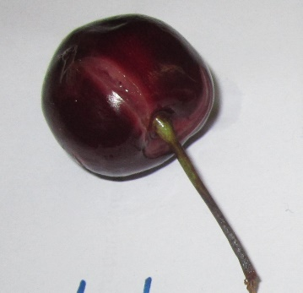
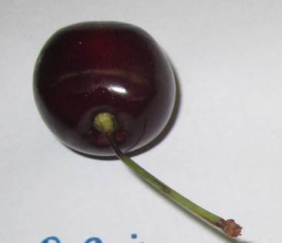
Beobachtung: Die Kirschen, die im destillierten Wasser waren, sind geplatzt, die in der Zuckerlösung ist unverändert.
Abbildung 4: Beobachtungen der platzenden Kirschen in destilliertem Wasser (links) und Zuckerlösung (rechts).

Deutung: In den Zellen der Kirschen ist Zucker in Wasser gelöst. Befindet sich im Wasser weniger gelöster Zucker, diffundiert das Wasser durch die Zellmembran in die Zelle, um die Lösung zu verdünnen. Dadurch füllen sich die Zellen mit Wasser, bis die Kirsche platzt. Dies ist bei dem destillierten Wasser geschehen. Der Zuckergehalt in der Zuckerlösung sorgt dafür, dass hier kein Wasser in die Kirsch-Zellen diffundiert.
Entsorgung: Die Kirschen können in den Müll geworfen und die Lösungen über den Abfluss entsorgt werden.
Literatur: Deistler, Melanie und Sonntag, Alexa: Beitrag NWA Tag 2006. Online verfügbar unter http://www.seminare-bw.de/site/pbs-bw/get/documents/KULTUS.Dachmandant/KULTUS/Seminare/seminar-reutlingen-rs/pdf/nwa-tag-2006-osmose-diffusion.pdf, zuletzt geprüft am 28.07.2016.

Unterrichtsanschlüsse: Gerade im fächerübergreifenden Unterricht kann hier ein Bezug zur Biologie hergestellt werden. Der Konzentrationsbegriff kann didaktisch reduziert in der Klassenstufe 7 & 8 als Gehalt von gelösten Stoffen umgangen werden. Bei der Beobachtung, dass die Kirsche in der gesättigten Natriumchloridlösung an der Oberfläche schwimmt, während sie in allen anderen Lösungen zu Boden sinkt, kann ein Bezug zum Dichtebegriff hergestellt werden, solange dieser im Vorfeld bereits erarbeitet wurde.

